Анализ трудоустройства выпускников кафедры «Технология производства продуктов питания» за период с 2015 по 2020годы
Кафедра ТППП выпускает специалистов по 4 специальностям: технологов молочной, мясной промышленности, технологов хлебобулочных макаронных и кондитерских изделий, и пищевых биотехнологов. Из года в год потребность в выпускниках кафедры «Технология производства продуктов питания» растет. Это связано с тем, что растет число предприятий и возрастают требования к уровню специалистов пищевого производства. Чтобы быть инженерно-техническим работником предприятия, необходимо в совершенстве знать свою специальность в теоретическом плане, а также иметь практические навыки по специальности. Пищевые предприятия, для повышения уровня инженерно-технических работников проводят тестирование молодых специалистов, прежде чем принять на работу. Многие руководители предприятий отдают предпочтение именно выпускникам КГТУ им. И. Раззакова, в связи с высокой профессиональной, теоретической подготовкой и практической подкованностью выпускников. КГТУ им. И. Раззакова был и остается первым и единственным инженерным вузом страны, который выпускает квалифицированных специалистов для пищевых производств. Этому способствует высокая техническая оснащенность лабораторий и высококвалифицированный профессорско-преподавательский состав и вспомогательный персонал.
Современная пищевая промышленность является высокотехнологичной и наукоемкой отраслью, предъявляющей высокие требования к молодым специалистам.
Выпускники кафедры «Технология производства продуктов питания» – готовые специалисты, способные заниматься технологической, коммерческой, преподавательской и научно-исследовательской деятельностью и успешно могут работать на любом предприятии по производству пищевых продуктов.
В целях повышения эффективности усвоения учебного материала, приобретения коммуникабельности уже в течении трех лет, студенты всех специальностей побывали по программе мобильности студентов и преподавателей в городах Душанбе и Алматы, пройдя семестровую учебу а также производственную практику на пищевых предприятиях соседних республик.
Сотрудничество между университетами и предприятиями является ключевым инструментом, как в повышении качества образования, так и наиболее эффективного использования знаний на производстве.
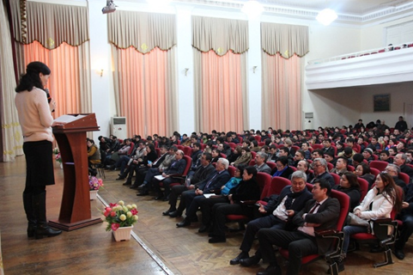
Для повышения эффективности взаимодействия регулярно проводятся «круглые столы», «Ярмарка вакансий» с руководителями ведущих предприятий пищевой промышленности, где обсуждаются пути и формы успешного взаимовыгодного сотрудничества.

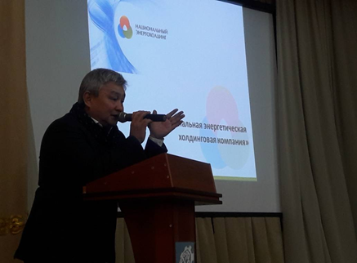
Несколько лет подряд организовываются и проведятся сотрудниками кафедры Круглый стол на тему «ВУЗ – предприятия пищевой промышленности: пути дальнейшего сотрудничества», в частности посвященный 65-летию КГТУ им. И. Раззакова (19.12. 2019 г). Участниками Круглого стола были руководители пищевых производств, представители проекта GIZ, руководители КГТУ и сотрудники кафедры ТППП. Были обсуждены вопросы по совместному взаимовыгодному сотрудничеству по подготовке квалифицированных работников для пищевой промышленности и пути совершенствования. Некоторые руководители предприятий, которые находятся в отдаленных районах страны отметили, что у них наблюдается дефицит кадров и что молодые специалисты не хотят ехать далеко за пределы городов. Частыми гостями кафедры ТППП бывают руководители и ведущие специалисты предприятий: директор ОсОО “Баркад” К. И. Серкебаев, директор производства ЗАО “Шоро” Н.М. Осмонбаев, зав производством ОсОО “Шин Лайн” Цой О.Г., директор НХИ Шефнер М.С., гл. технолог ОсОО “БЕКПР” Усупкожоева К.А. и многие другие.
За 5 лет выпуск кафедры составил 266 студентов, которые получили дипломы бакалавров по четырем специальностям: «Технология молока и молочных продуктов», «Технология мяса и мясных продуктов», «Технология хлебобулочных макаронных и кондитерских изделий», «Пищевая биотехнология».

Количество трудоустроенных выпускников(бакалавры)
по кафедре «Технология производства продуктов питания»
(за пять лет)

Учебные года | Кол-во выпуск  ников | Трудоустроены по специальности |  | Трудоустроены не по специальности |  | Продолжили обучение |  | Выехали за рубеж |  | Не трудоуст-роены
 |  | Чел. | % | Чел. | % | Чел. | % | Чел. | % | Чел. | %
2015-2016 | 32 | 22 | 68,8 | 1 | 3,1 | 2 | 6,3 | 1 | 3,1 | 4 | 12,5
2016-2017 | 65 | 41 | 63,5 | 2 | 3,1 | 3 | 4,6 | 1 | 1,5 | 4 | 6,2
2017-2018 | 56 | 30 | 53,6 | 6 | 10,7 | 7 | 12,5 | 6 | 10,7 | 7 | 12,5
2018-2019 | 54 | 30 | 60 | 2 | 3,7 | 8 | 14,8 | 3 | 5,6 | 6 | 11,1
2019-2020 | 59 | 31 | 52,5 | 6 | 10,2 | 22 | 37,3 | 4 | 6,8 | 9 | 15,3

По таблице количества трудоустроенных, можно сделать выводы, что в среднем 60% наших выпускников трудоустраиваются по своей выбранной специальности и намечена резкая тенденция на получение высшего образования в магистратуре КГТУ им. И. Раззакова.
Для анализа трудоустройства по 4 специальностям, приведена диаграмма за 2015-2020 учебные годы, где прослеживается достаточно высокая трудоустраиваемость наших выпускников в течении 5 лет, которая составляет в среднем 85,7%

Рисунок - Диаграмма трудоустройства выпускников кафедры ТППП 2015-2020гг. (бакалавры)

Так как каждый студент занимается научной работой, некоторые выпускники успешно могут сочетать учебу с работой, причем выполняют научно-исследовательские работы на данных предприятиях.
№ | Ф.И.О. | Группа | Наименование предприятия | Темы работ
1 | Бакытбек уулу Канат | МС-1-13 | ОсОО«Риха» | Осваивал технология вар-копч колбасы Шпеквурст
2 | Жданов Ф. | МС-1-13 | ОсОО «Баркад | Осваивал технология мясных чипсов
3 | Азарнов Е. | МС-1-13 | ОсОО «Новопавловские колбаски» | Осваивал технологию деликатесного продукта “Свинина по киевски”
4 | Храмов М.  Стаценко Н.  Гладышев А. | МС-1-13 | ЧП «Лотос» | Осваивали технологию и детских сосисок
5 | Касымбаева К. | МЛ-1-13 | ЗАО «Эльвест» | Разработала и подготовила к внедрению технологию производства сливочного сыра “Филадельфия”
6 | Мамаджанова М  Аязбекова Н | Мл-1-14 | Частный предприниматель | Разработка методов очистки от механической загрязнености молочных полуфабрикатов
7 | Скородинская О. | Мл-1-15 | Частный предприниматель | Разработка жидкого, горячего курута

При проведении аккредитации, экспертная комиссия по аккредитации проекта «Аквин», в целях проведения экспертизы при аккредитации специальности направления «Технология и производство продуктов питания животного происхождения», посетила такие предприятия, как ЗАО «ЭльВест» и ОсОО «Баркад», где эксперты познакомились с работой данных предприятий, провели откровенное общение с руководством и убедились в том, что на данных предприятиях работают много выпускников КГТУ им. И. Раззакова на должностях инженерно-технического персонала.
С 2015 года на кафедре, для анализа и совершенствования работы по подготовке кадров проводится анкетирование выпускников и работодателей для того чтобы знать недостатки в работе и вовремя их исправить. Результаты анкетирования анализируются путем составления диаграмм и делаются выводы, которые обсуждаются на заседании кафедры для дальнейшего руководства в работе каждого преподавателя.
По результатам анкетирования на протяжении 5 лет видно, что выпускники кафедры достаточно уверены в своей компетентности, это видно по проценту в реальной уверенности трудоустройства по специальности. И связанно с тем, что по прохождению предквалификационной практики студенты стараются попасть на предприятия, где они хотели бы работать в дальнейшем. И часто представители производств по окончанию практик делают приглашения выпускникам на работу.

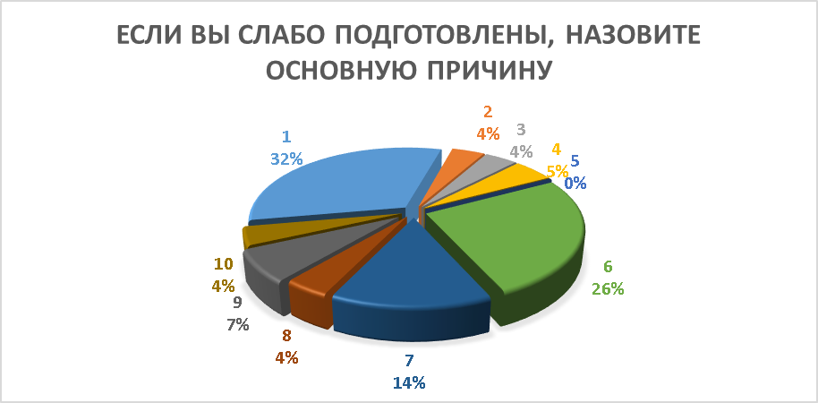
Импонирует, что выпускники самокритичны, и отмечают, что сами виноваты в недополучении знаний по своей специальности по своему нежеланию или безразличному отношения к знаниям.
№ | Варианты ответов
1 | Не проявлял активности в профессиональной подготовке, виноват сам
2 | Были проблемы материального, личного и семейного характера, из-за которых не смог освоить учебу
3 | Заниженные требования со стороны преподавателей
4 | Низкое качество профессиональной практики
5 | Отсутствие инновационных технологий обучения
6 | Отсутствие или нехватка учебной литературы, материалов, реактивов
7 | Учебный процесс не повышает и не закрепляет практическую готовность к работе
8 | Низкое качество преподавания
9 | Недостаточное привлечение к учебному процессу специалистов-практиков
10 | Другое (укажите подробно, что именно)
Заметно выросла тенденция желаний выпускников продолжать учебу по окончанию бакалавриата в магистратуре.
В дополнительных комментариях и пожеланиях выпускники пожелали здоровья и терпения своим преподавателям, поблагодарили и отметили некоторых из них.
Анкетирование работодателей проводилось среди руководящего состава инженерно-технического персонала предприятий пищевой промышленности, с которыми сотрудничает кафедра технологии производства продуктов питания.
По сравнению с предыдущими годами(2016-2018гг) мнение работодателей о выпускниках складывается еще в более лучшую сторону. Как видно по результатам анкетирования не на всех предприятиях работают наши выпускники, но это связано лишь с отдаленностью региона где находятся предприятия. Работодатели положительно отзываются о молодух специалистах по теоретической готовности, организаторских, коммуникативных навыках и способностях познавать новое. Производственники отмечают, что профессиональная подготовка технологов резко отличается по сравнению с другими специальностями.
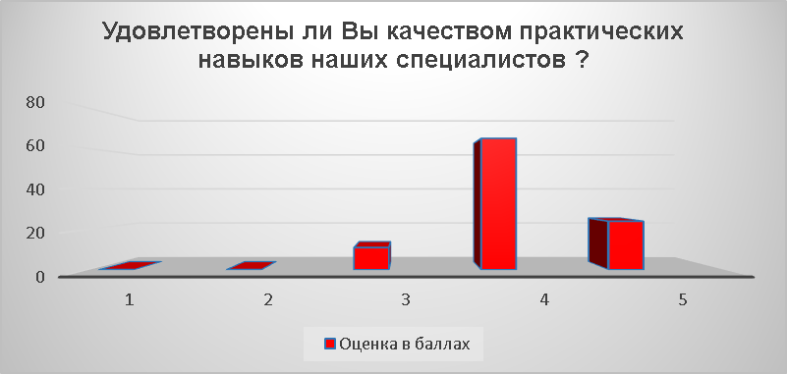
Наряду с этим необходимо отметить, что при анкетировании удовлетворенность работодателей практическими навыками выпускников не достаточно высока как бы хотелось.
В предложениях и рекомендациях отмечено, что необходимо усилить работу по знаниям современного технологического оборудования по производству сухого обезжиренного молока и сливочного масла методом преобразования. Также отмечены пожелания углубить знания в области инженерного обеспечения технологических процессов производства молочных продуктов.
Отмечено, что требуются выпускники для работы в регионы Ошской, Иссык Кульской и Чуйской областей.
Некоторые работодатели выразили уважение к КГТУ им. И. Раззакова, пожелав благополучия и процветания!
Профессорско-преподавательский состав учитывая все предложения, пожелания и рекомендации работодателей приложит все силы и знания при чтении лекций и в особенности ведении лабораторных работ и практических занятий, проектов(проектных исследований), выполнении выпускных квалификационных работ, при разработке продуктов для подготовки квалифицированных кадров для пищевого производства
Зав. кафедрой ТППП Мусульманова М.М.

